루마니아 중보기도 24시: 겨울나기 눈과의 전쟁

빠체 보우어!(주님의 평강을 기원합니다!)

12월에서 시작된 긴긴 겨울 나기를 하면서 겟세마네에서 문안 드립니다.
눈과의 전쟁은 영적 전쟁만큼이나 육체적으로 진을 빼는 체력전입니다.
치우고 또 치워도 겟세마네 집시교회공동체 마당이 워낙 크고 넓어서 올해는 간신히 사람이 다닐 길만 터놓고 봄이와서 녹여주기만을 기다리는 실정입니다.

박 선교사가 오른쪽 팔목이 아파서 쓸수가 없으니 삽을 잡을수도 없어 의욕은 있지만 직접 나서서 눈을 어떻게 치우는 가를 몸소 실천하지 않으니 무관심한 엘레나 전도사도 집시 청소년들도 시키기 전에는 알아서 치운다는 기적이 안 일어날 테니 쌓이는 것은 눈뿐입니다. 간신히 화장실 다니는 길만 반담이 열었네요.

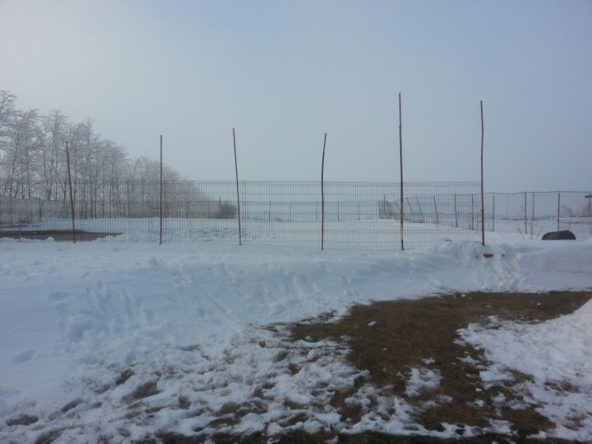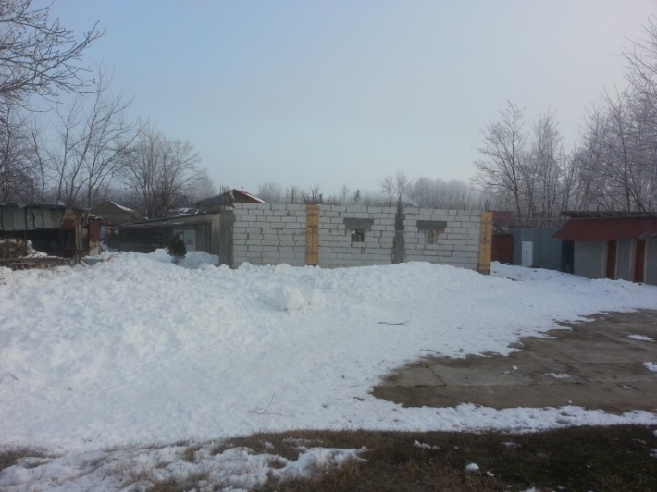
인조 축구장/언제 만들어질까? 농구/배구장에서 바라보는 교회 앞마당

사춘기를 맞은 6학년 막내 니꼴라에가 힘들어 하네요. 저녁기도회를 자꾸 빠지고 홈스쿨 공부시간에도 안보입니다. 토요일과 주일은 A-5 지역 목자로서 아이들을 데려오고 데려다 주곤 해야 하는데…… 큰아들 코스띠와 둘째 하지를 불러서 물어보지만 다들 무관심한듯 잘 대답을 못합니다. 곧바로 임원들을 소집하고 니꼴라에 행방을 찾아 나섭니다. 결국은 저녀 늦게 까지 친구집에 가서 컴퓨터 게임하고 늦게 일어나다보니 영적생활에 빨간불이 켜졌네요. 교회 아빠 엄마에게 형들과 누나들에게 걱정끼쳐드려서 죄송하다고 고백하고 아빠의 축복기도를 받았습니다.
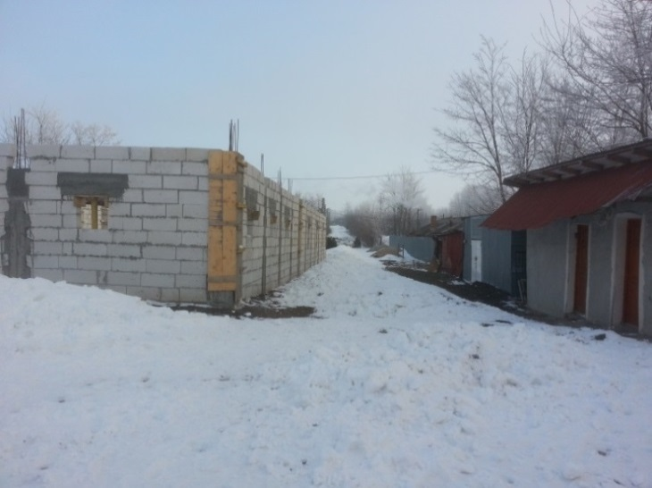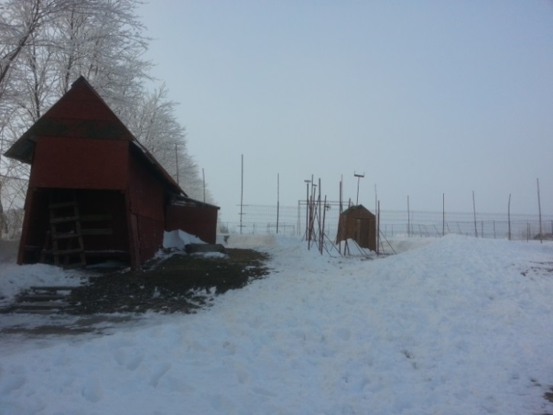
지도자학교/청소년 캠프 숙소 식당 건축물 여름에만 사용하는 캠프 오두막

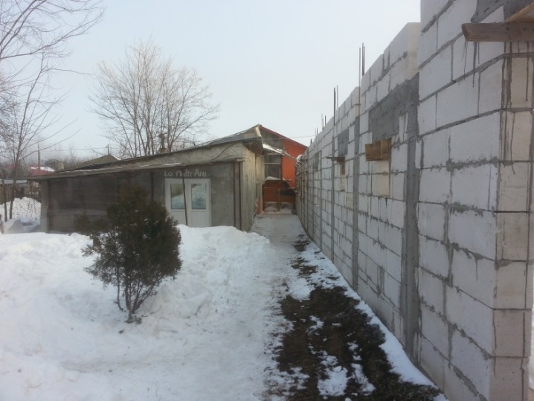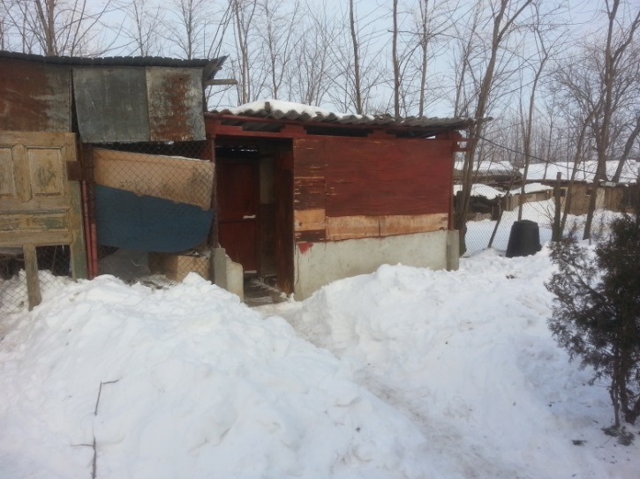
지도자 학교/ 청소년 캠프 건축물 화장실 가는 길

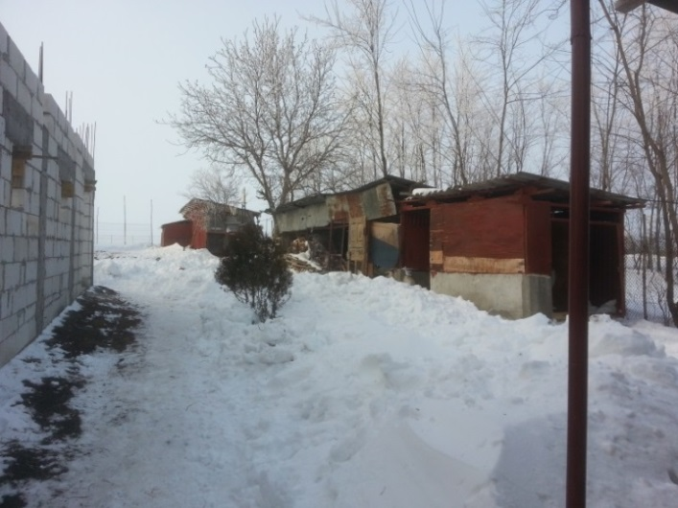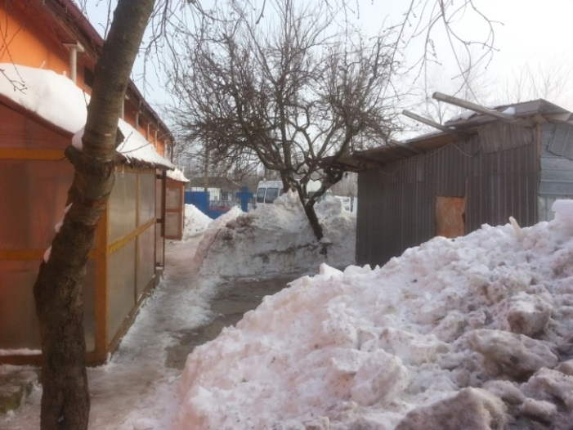
화장실 가는 길 공동체 입구와 야외 부억

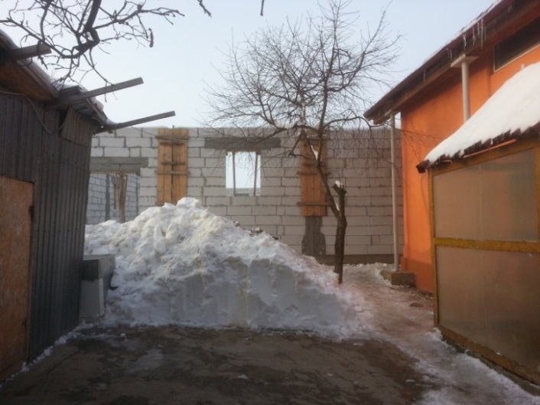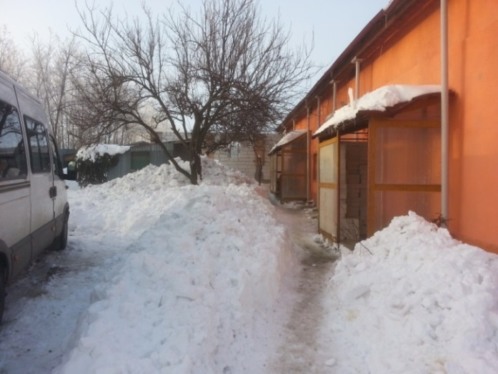
야외 부억(좌) 교회입구(우) 교회 입구

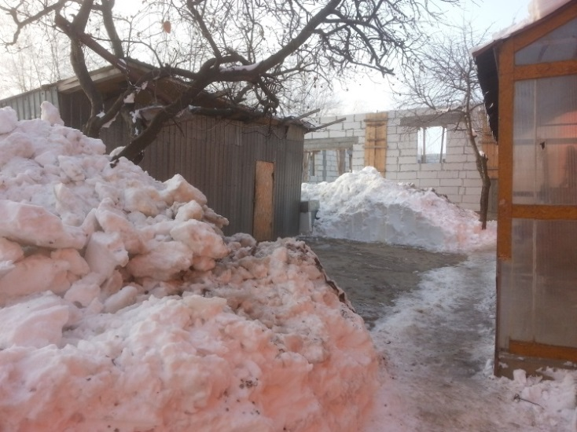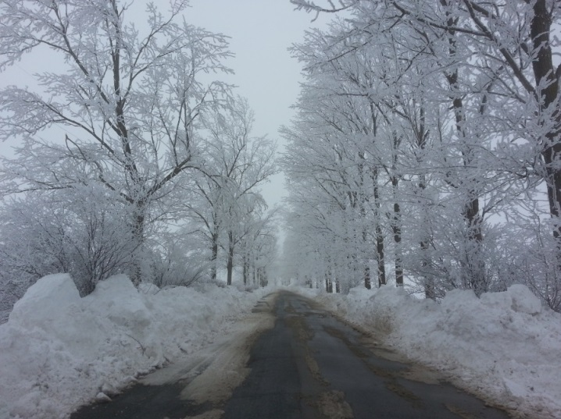
교회 입구 수도 부카레스트로 시장다니는 국도
겟세마네를 다녀가신 분들은 가슴에 와 닿을듯

눈 사태로 인하여 3일씩 학교 휴교령이 내려지면 아이들은 신바람이 나고 공동체는 9명의 자식들이 북쩍대기 시작하면 박 선교사는 호떡을 구어내기 위해 밀가루 반죽을 서둘러야 만 합니다. 집시들의 고질병인 사춘기 조기결혼을 잘 넘기고 고등학교까지 잘 마칠수만 있다면 일년 365일 호떡을 구어내고 피자를 만들어낸다 하더라도 기쁨으로 감당해 낼 힘이 넘치는 것은 어찌하든 이들 집시 아들 딸들이 믿음이 들어가서 인생 철이 들고 면소재지를 성경적 세계관으로 바꾸어가는 지도자들로 자라가기를 소망하며 육체적인 피곤함도 잊고 아침부터 저녁 늦은 시간까지 24시간 중보기도의 불침번으로 경계근무를 철저히 할 뿐입니다. 고등학교를 마치고 쌍쌍이 짝을 지어 결혼을 하고 겟세마네 공동체를 짊어지고 갈 사역자들이 되기까지 그 길은 험하고 고달프지만 하늘에 큰 소망이 기다리고 있으니 감사하고 감사하고 또 감사합니다. 할렐루야!

3월과 4월에 있을 사역들을 위하여 기도합니다.

- 120명 집시 어린이 사역: 영적 신체적 사회적 교육적으로 잘 성장시키도록
- 지도자 학교/청소년 캠프 숙소 건축이 시작.
- 현지인 아버지 학교 3기(23명 지원자)가 크라이오바 도시에서 있습니다.
- 부활절 면장추천 86빈민가정 식량지원 사업을 위해.
- 120명 어린이 사역 학부모 초청 자녀교육 세미나를 위해.
- 부활절 방학 초교파 교회연합사역 청소년 캠프를 위해.
- 아버지/어머니 학교 수료자 후속교육이 있습니다.
- 3기 아버지 학교 스텦 준비기도회가 있습니다.
- 선교사 가족의 생활비가 충분하게 채워지도록

겨울이 다가고 봄이올때까지 공동체 식구들이 건강하고 영적 사회적 신체적 교육적으로 하나님 아버지 앞에서 신실한 종들로서 맡은바 사역을 충실히 잘 감당하도록 중보기도로 함께 해 주십시오.

24시간 중보기도로 함께 레슬링하시며 영적 전투에 임하시는 식구들을 많이 많이 사랑하고 축복합니다.

2014년 3월 4일
겟세마네에서 박창수 심은식 선교사 드림

